地点別調査結果
宮城野区

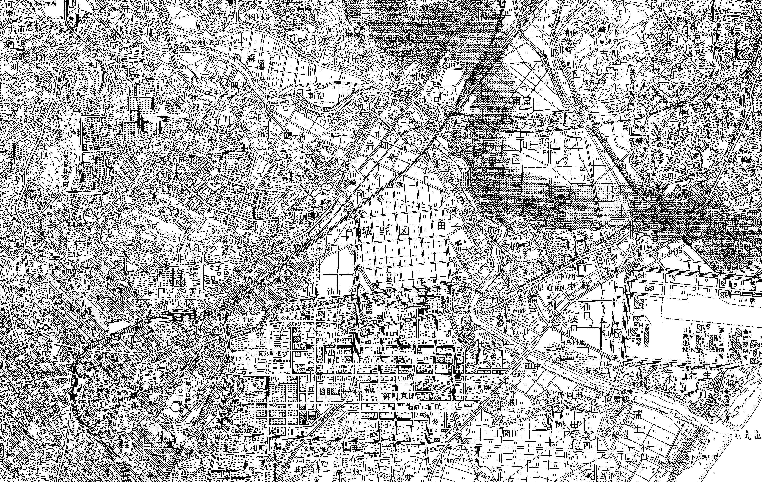
この地図は、国土地理院の承認を得て、同院発行の５万分の１地形図を複写したものである。（承認番号 平14総複、第452号）
宮 城 野 区 (24箇所)
宮―２
宮―３
宮―４
宮―５
宮―７
宮―２１
宮―８
宮―１５
宮―２０
宮―１６
宮―９
宮―１７
宮―１０
宮―１
宮―１１
宮―１３
宮―１４
宮―１９
宮―２２
宮―１２
宮―２３
宮―２４
宮―６
宮―１８
<宮-1> 鶴ヶ谷交差点（宮城野区）
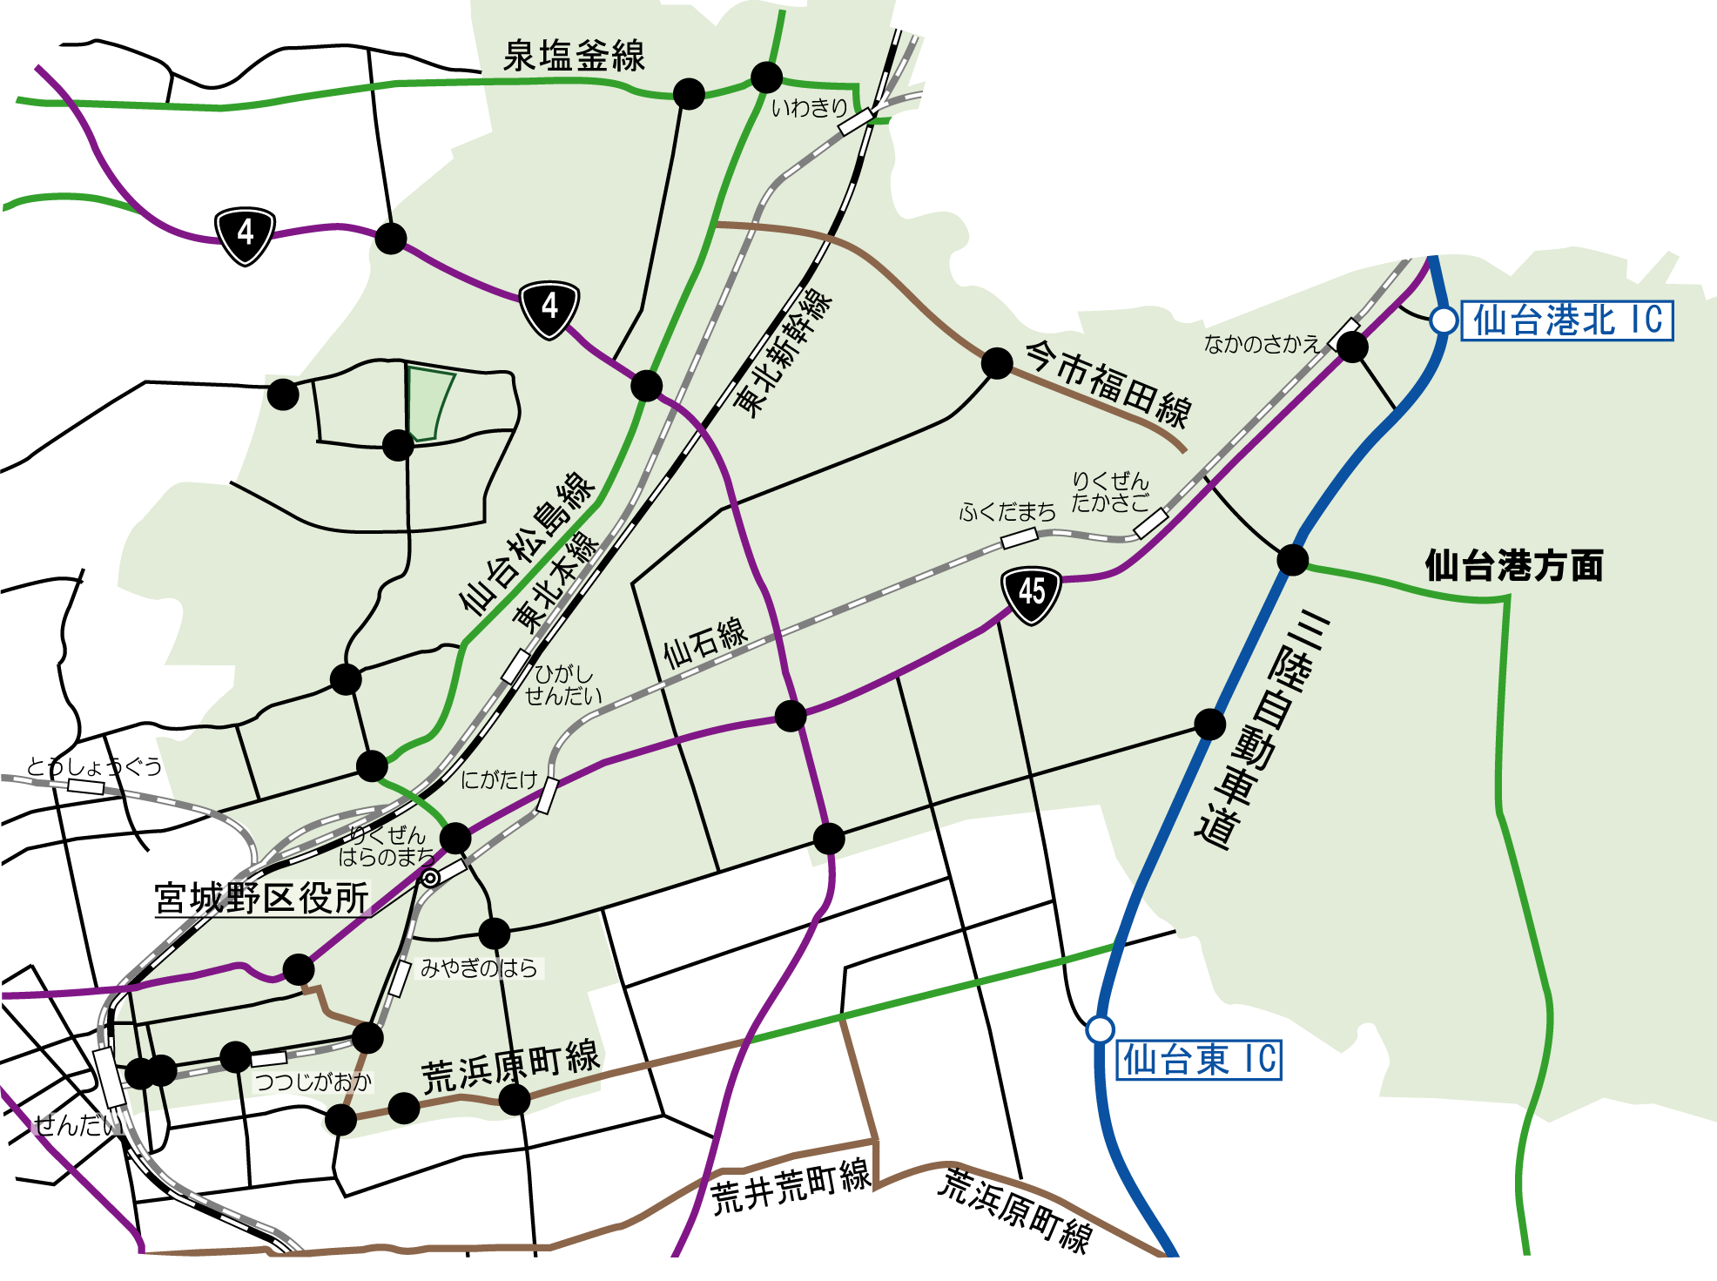
●調査日時
平成17年11月9日（水）7:00～19:00(12時間)

●方向別交通量 （台／12時間）

●過年度交通量との比較 （台／12時間）
【①からの交通量】
【③からの交通量】
【④からの交通量】

●時間帯別交通量 （台／時）
【①からの交通量】
【③からの交通量】

【④からの交通量】

<宮-2> 今市橋交差点（宮城野区）
●調査日時
平成17年11月9日（水）7:00～19:00(12時間)

●方向別交通量 （台／12時間）

●過年度交通量との比較 （台／12時間）
【③からの交通量】
【②からの交通量】
【③からの交通量】
【④からの交通量】

●時間帯別交通量 （台／時）
【②からの交通量】

【④からの交通量】

<宮-3> 洞ノ口交差点（宮城野区）
●調査日時
平成17年11月9日（水）7:00～19:00(12時間)

●方向別交通量 （台／12時間）

●過年度交通量との比較 （台／12時間）
【②からの交通量】
【④からの交通量】
【①からの交通量】
【②からの交通量】
【③からの交通量】
【④からの交通量】

●時間帯別交通量 （台／時）
【①からの交通量】

【③からの交通量】

<宮-4> 燕沢(山崎)交差点（宮城野区）
●調査日時
平成17年11月9日（水）7:00～19:00(12時間)

●方向別交通量 （台／12時間）

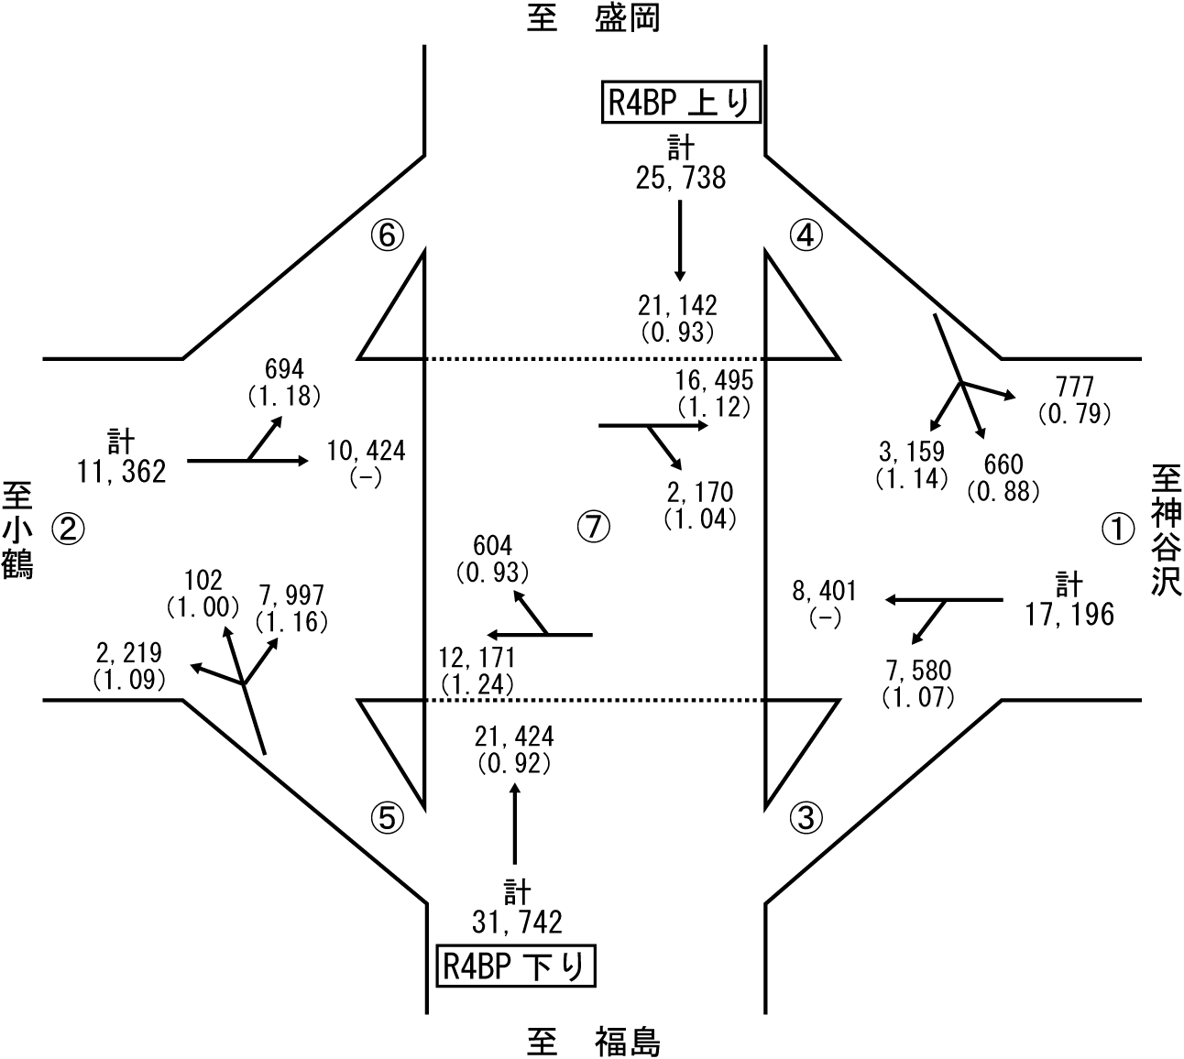

※（）はH14交通量比
●過年度交通量との比較 （台／12時間）
【②からの交通量】
【①からの交通量】
【②からの交通量】
【BP上りからの交通量】
【BP下りからの交通量】
【BP上りからの交通量】

●時間帯別交通量 （台／時）
【①からの交通量】

【BP下りからの交通量】

<宮-5> 枡江交差点（宮城野区）
●調査日時
平成17年11月9日（水）7:00～19:00(12時間)

●方向別交通量 （台／12時間）

●過年度交通量との比較 （台／12時間）
【②からの交通量】
【④からの交通量】
【①からの交通量】
【②からの交通量】
【③からの交通量】
【④からの交通量】

●時間帯別交通量 （台／時）
【①からの交通量】

【③からの交通量】

<宮-6> 田子交差点（宮城野区）
●調査日時
平成17年11月9日（水）7:00～19:00(12時間)

●方向別交通量 （台／12時間）

●過年度交通量との比較 （台／12時間）
【②からの交通量】
【④からの交通量】
【①からの交通量】
【②からの交通量】
【③からの交通量】
【④からの交通量】

●時間帯別交通量 （台／時）
【①からの交通量】

【③からの交通量】

<宮-7> ガス局前交差点（宮城野区）
●調査日時
平成17年11月9日（水）7:00～19:00(12時間)

●方向別交通量 （台／12時間）

●過年度交通量との比較 （台／12時間）
【②からの交通量】
【④からの交通量】
【①からの交通量】
【②からの交通量】
【③からの交通量】
【④からの交通量】

●時間帯別交通量 （台／時）
【①からの交通量】

【③からの交通量】

<宮-8> 坂下(原町三丁目)交差点（宮城野区）
●調査日時
平成17年11月9日（水）7:00～19:00(12時間)

●方向別交通量 （台／12時間）

●過年度交通量との比較 （台／12時間）
【②からの交通量】
【④からの交通量】
【①からの交通量】
【②からの交通量】
【③からの交通量】
【④からの交通量】

●時間帯別交通量 （台／時）
【①からの交通量】

【③からの交通量】

<宮-9> 苦竹交差点（宮城野区）
●調査日時
平成17年11月9日（水）7:00～19:00(12時間)

●方向別交通量 （台／12時間）

●過年度交通量との比較 （台／12時間）
【②からの交通量】
【④からの交通量】
【①からの交通量】
【②からの交通量】
【③からの交通量】
【④からの交通量】

●時間帯別交通量 （台／時）
【①からの交通量】

【③からの交通量】

<宮-10> 中野栄駅前交差点（宮城野区）
●調査日時
平成17年11月9日（水）7:00～19:00(12時間)

●方向別交通量 （台／12時間）

●過年度交通量との比較 （台／12時間）
【③からの交通量】
【④からの交通量】
【②からの交通量】
【③からの交通量】
【④からの交通量】

●時間帯別交通量 （台／時）
【②からの交通量】

<宮-11> 仙台駅東口(ﾛｰﾀﾘｰ前)交差点（宮城野区）
●調査日時
平成17年11月9日（水）7:00～19:00(12時間)

●方向別交通量 （台／12時間）

●過年度交通量との比較 （台／12時間）
【②からの交通量】
【④からの交通量】
【①からの交通量】
【②からの交通量】
【③からの交通量】
【④からの交通量】

●時間帯別交通量 （台／時）
【①からの交通量】

【③からの交通量】

<宮-12> 榴ヶ岡二丁目交差点（宮城野区）
●調査日時
平成17年11月9日（水）7:00～19:00(12時間)

●方向別交通量 （台／12時間）

●過年度交通量との比較 （台／12時間）
【②からの交通量】
【④からの交通量】
【①からの交通量】
【②からの交通量】
【③からの交通量】
【④からの交通量】

●時間帯別交通量 （台／時）
【①からの交通量】

【③からの交通量】

<宮-13> 榴ヶ岡四丁目交差点（宮城野区）
●調査日時
平成17年11月9日（水）7:00～19:00(12時間)

●方向別交通量 （台／12時間）

●過年度交通量との比較 （台／12時間）
【②からの交通量】
【④からの交通量】
【①からの交通量】
【②からの交通量】
【③からの交通量】
【④からの交通量】

●時間帯別交通量 （台／時）
【①からの交通量】

【③からの交通量】

<宮-14> 宮城球場前交差点（宮城野区）
●調査日時
平成17年11月9日（水）7:00～19:00(12時間)

●方向別交通量 （台／12時間）

③

●過年度交通量との比較 （台／12時間）
【②からの交通量】
【③からの交通量】
【①からの交通量】
【②からの交通量】
【③からの交通量】

●時間帯別交通量 （台／時）
【①からの交通量】

<宮-15> 銀杏町交差点（宮城野区）
●調査日時
平成17年11月9日（水）7:00～19:00(12時間)

●方向別交通量 （台／12時間）

●過年度交通量との比較 （台／12時間）
【②からの交通量】
【④からの交通量】
【①からの交通量】
【②からの交通量】
【③からの交通量】
【④からの交通量】

●時間帯別交通量 （台／時）
【①からの交通量】

【③からの交通量】

<宮-16> 箱堤交差点（宮城野区）
●調査日時
平成17年11月9日（水）7:00～19:00(12時間)

●方向別交通量 （台／12時間）

●過年度交通量との比較 （台／12時間）
【②からの交通量】
【④からの交通量】
【①からの交通量】
【②からの交通量】
【③からの交通量】
【④からの交通量】

●時間帯別交通量 （台／時）
【①からの交通量】

【③からの交通量】

<宮-17> 鶴巻交差点（宮城野区）
●調査日時
平成17年11月9日（水）7:00～19:00(12時間)

●方向別交通量 （台／12時間）

●過年度交通量との比較 （台／12時間）
【②からの交通量】
【④からの交通量】
【①からの交通量】
【②からの交通量】
【③からの交通量】
【④からの交通量】

●時間帯別交通量 （台／時）
【①からの交通量】

【③からの交通量】

<宮-18> 中野石橋交差点（宮城野区）
●調査日時
平成17年11月9日（水）7:00～19:00(12時間)

●方向別交通量 （台／12時間）

●過年度交通量との比較 （台／12時間）
【②からの交通量】
【④からの交通量】
【①からの交通量】
【②からの交通量】
【③からの交通量】
【④からの交通量】

●時間帯別交通量 （台／時）
【①からの交通量】

【③からの交通量】

<宮-19> 総合運動場入口交差点（宮城野区）
●調査日時
平成17年11月9日（水）7:00～19:00(12時間)

●方向別交通量 （台／12時間）

●過年度交通量との比較 （台／12時間）
【②からの交通量】
【④からの交通量】
【①からの交通量】
【②からの交通量】
【③からの交通量】
【④からの交通量】

●時間帯別交通量 （台／時）
【①からの交通量】

【③からの交通量】

<宮-20> 宮千代一丁目交差点（宮城野区）
●調査日時
平成17年11月9日（水）7:00～19:00(12時間)

●方向別交通量 （台／12時間）

●過年度交通量との比較 （台／12時間）
【②からの交通量】
【④からの交通量】
【①からの交通量】
【②からの交通量】
【③からの交通量】
【④からの交通量】

●時間帯別交通量 （台／時）
【①からの交通量】

【③からの交通量】

<宮-21> 五輪一丁目交差点（宮城野区）
●調査日時
平成17年11月9日（水）7:00～19:00(12時間)

●方向別交通量 （台／12時間）

●過年度交通量との比較 （台／12時間）

【①からの交通量】
【②からの交通量】
【③からの交通量】
【④からの交通量】

●時間帯別交通量 （台／時）
【①からの交通量】
【②からの交通量】

【③からの交通量】
【④からの交通量】
※ H14は調査未実施

<宮-22> 宮城野二丁目交差点（宮城野区）
●調査日時
平成17年11月9日（水）7:00～19:00(12時間)

●方向別交通量 （台／12時間）

●過年度交通量との比較 （台／12時間）
【①からの交通量】
【④からの交通量】
【①からの交通量】
【③からの交通量】
【④からの交通量】

●時間帯別交通量 （台／時）
【③からの交通量】

<宮-23> 鶴ヶ谷中央交差点（宮城野区）
●調査日時
平成17年11月9日（水）7:00～19:00(12時間)

●方向別交通量 （台／12時間）

●過年度交通量との比較 （台／12時間）

【①からの交通量】
【③からの交通量】
【④からの交通量】
【①からの交通量】
【②からの交通量】
【③からの交通量】
【④からの交通量】

●時間帯別交通量 （台／時）
【②からの交通量】

※ H14は調査未実施

<宮-24> 鶴ヶ谷四丁目交差点（宮城野区）
●調査日時
平成17年11月9日（水）7:00～19:00(12時間)

●方向別交通量 （台／12時間）

●過年度交通量との比較 （台／12時間）

【①からの交通量】
【②からの交通量】
【④からの交通量】
【①からの交通量】
【②からの交通量】
【③からの交通量】
【④からの交通量】

●時間帯別交通量 （台／時）

【③からの交通量】

※調査地点に記載された番号は各区の調査地点番号
※ H14は調査未実施

